《Java 课程设计》
实训报告

学号：202332110119
姓名：李侑轩
班级：软外242
课程编号：

实训一 班级信息管理系统

1. 实验内容（MVC + 可视化界面设计）
本次课程设计实现了一个基于 Java Swing 的班级信息管理系统。系统采用 MVC 模式进行设计，通过树形结构展示“专业 → 班级”的层次关系，并利用表格动态显示选中班级的学生信息。
主要功能包括：
- 以树形视图展示专业和班级的层级结构；
- 点击班级节点时，右侧表格实时显示该班级的学生列表；
- 表格展示学生的学号、姓名、性别、年龄信息；
- 界面采用左右分屏布局，操作直观，便于查看班级学生数据。

2. 项目设计

2.1 类图
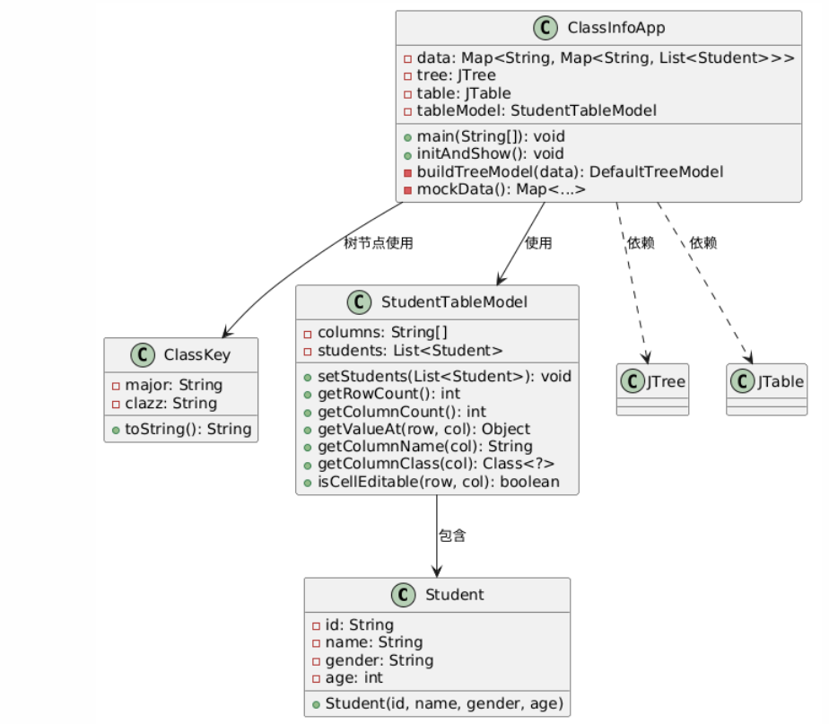

2.2 流程图

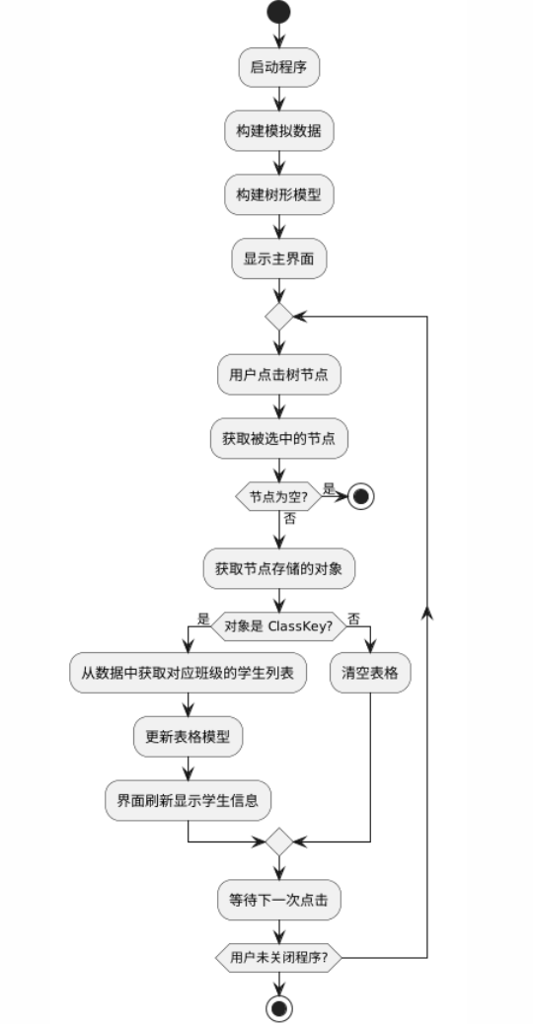

3. 系统实现（文件截图 + 关键代码）

3.1 项目结构
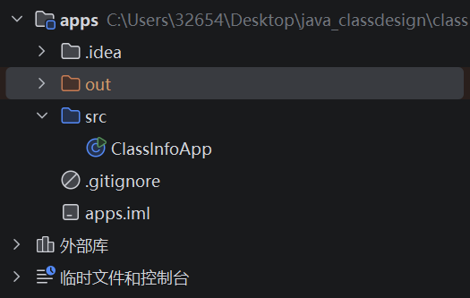
本项目仅包含一个 Java 源文件 ClassInfoApp.java，内部定义了：
- Student 类：学生数据模型
- ClassKey 类：班级节点标识
- StudentTableModel 类：表格数据模型
- ClassInfoApp 类：主界面及业务逻辑

3.2 关键代码
（1）学生数据模型
static class Student {
final String id;
final String name;
final String gender; // "男"/"女"
final int age;
Student(String id, String name, String gender, int age) {
this.id = id;
this.name = name;
this.gender = gender;
this.age = age;
}
}
（2）表格模型实现
static class StudentTableModel extends AbstractTableModel {
private final String[] columns = {"学号", "姓名", "性别", "年龄"};
private List<Student> students = List.of();
public void setStudents(List<Student> students) {
this.students = (students == null) ? List.of() : students;
fireTableDataChanged();
}
@Override public Object getValueAt(int rowIndex, int columnIndex) {
Student s = students.get(rowIndex);
return switch (columnIndex) {
case 0 -> s.id;
case 1 -> s.name;
case 2 -> s.gender;
case 3 -> s.age;
default -> "";
};
}
// 其他必要方法省略
}
（3）树节点监听与表格联动
tree.addTreeSelectionListener(new TreeSelectionListener() {
@Override public void valueChanged(TreeSelectionEvent e) {
DefaultMutableTreeNode node = (DefaultMutableTreeNode) tree.getLastSelectedPathComponent();
if (node == null) return;
Object obj = node.getUserObject();
if (obj instanceof ClassKey key) {
List<Student> students = data.getOrDefault(key.major, Map.of())
.getOrDefault(key.clazz, List.of());
tableModel.setStudents(students);
} else {
tableModel.setStudents(List.of());
}
}
});
（4）树的构建
private DefaultTreeModel buildTreeModel(Map<String, Map<String, List<Student>>> data) {
DefaultMutableTreeNode root = new DefaultMutableTreeNode("专业-班级");
for (String major : data.keySet()) {
DefaultMutableTreeNode majorNode = new DefaultMutableTreeNode(major);
root.add(majorNode);
for (String clazz : data.get(major).keySet()) {
majorNode.add(new DefaultMutableTreeNode(new ClassKey(major, clazz)));
}
}
return new DefaultTreeModel(root);
}

4. 系统测试（运行截图）
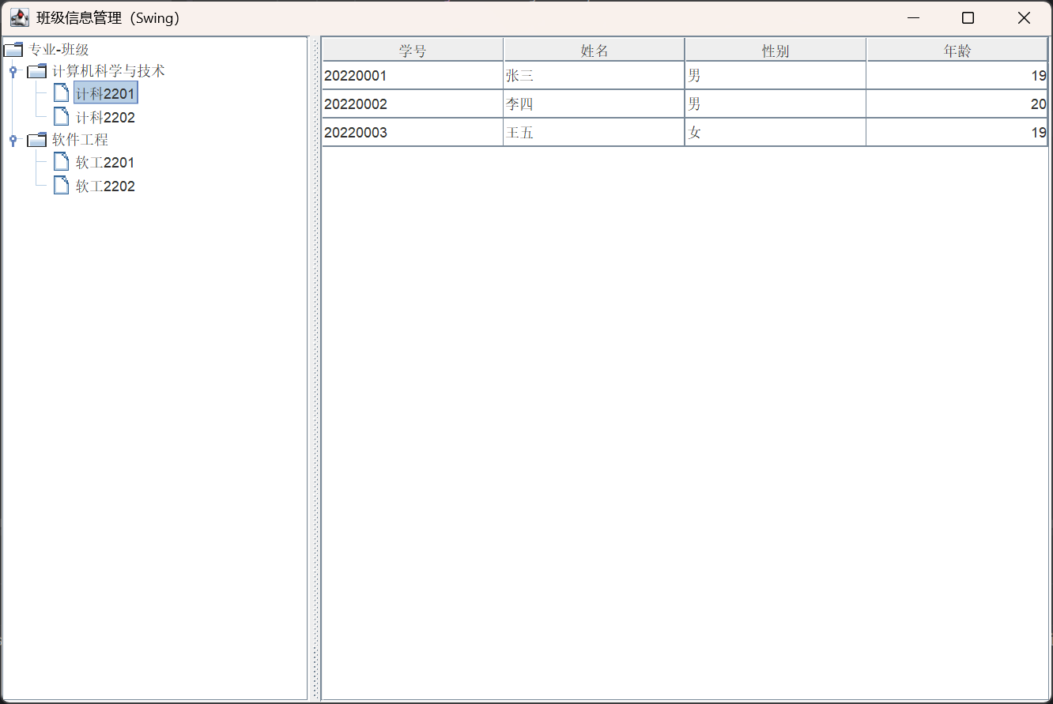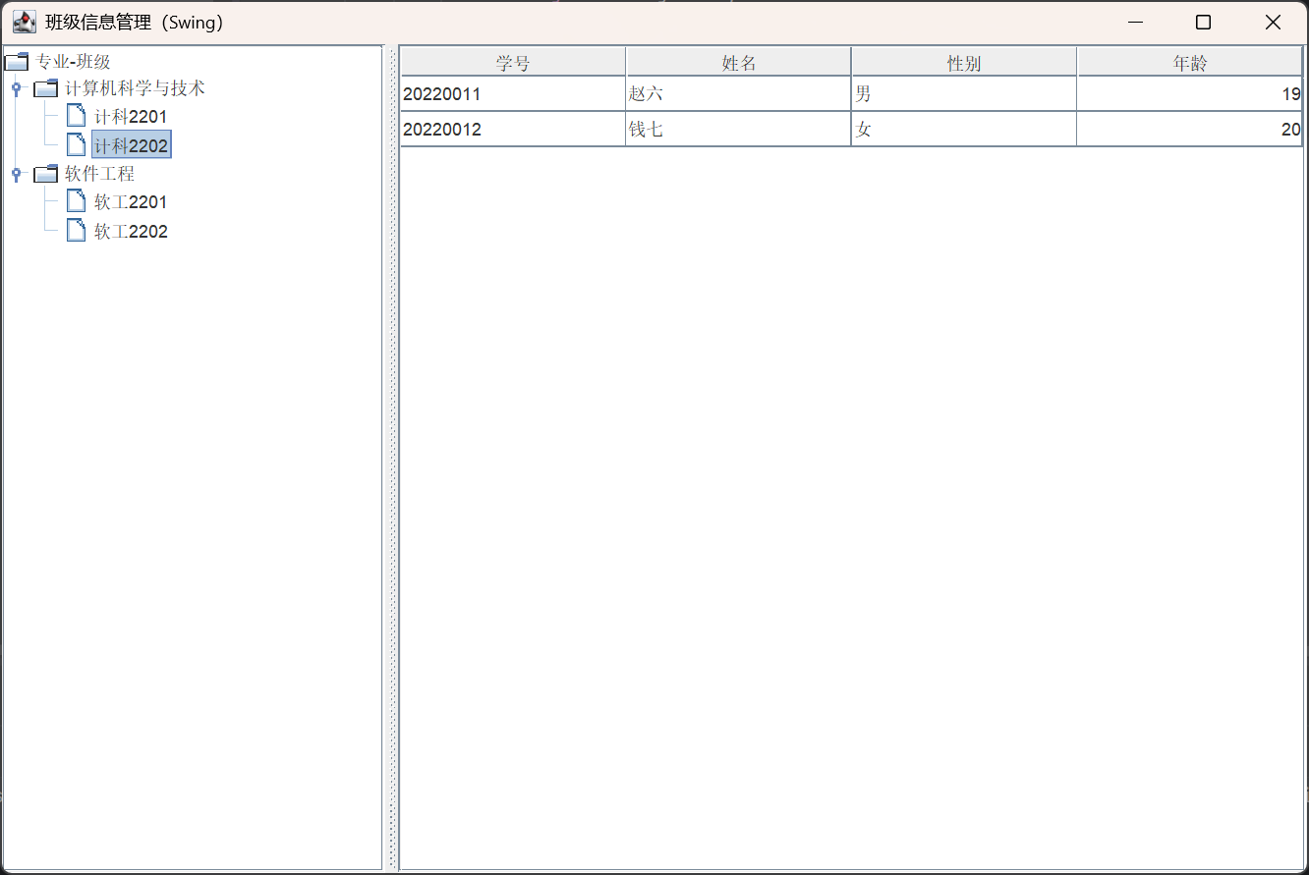
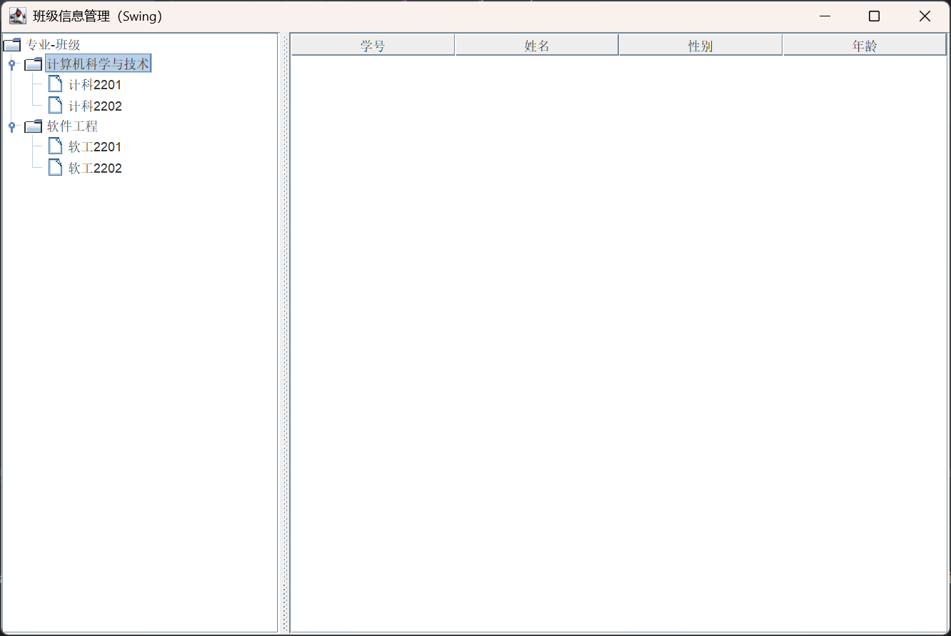

5. 分析与思考

5.1 技术点总结
- MVC 模式：数据存储与界面显示分离，StudentTableModel 作为模型层，JTree 和 JTable 作为视图层，监听器作为控制层。
- Swing 组件：熟练运用 JTree、JTable、JSplitPane、JScrollPane 等组件实现复杂布局。
- 自定义树节点：通过 ClassKey 对象存储专业和班级信息，避免使用字符串拼接，增强代码可维护性。
- 动态表格更新：通过 fireTableDataChanged() 实现表格数据的高效刷新。

5.2 优缺点分析
优点：
- 界面简洁，操作直观；
- 数据结构清晰，易于扩展（如增加学生详细信息、编辑功能）；
- 树与表格联动响应迅速。
不足与改进方向：
- 目前数据为硬编码模拟，后续可接入数据库（如 MySQL）实现持久化存储；
- 缺少学生信息的增、删、改功能，可在工具栏添加按钮并实现相应逻辑；
- 未支持学生信息搜索或按性别/年龄筛选，可进一步优化用户体验；
- 界面样式较为基础，可自定义 TableCellRenderer 和 TreeCellRenderer 美化外观。

5.3 收获与体会
通过本次课程设计，我进一步掌握了 Java Swing 图形界面开发的基本流程，理解了 MVC 设计模式在实际项目中的应用价值。在处理树与表格的数据同步时，我深入理解了事件监听机制与模型-视图分离的重要性。同时，通过手动实现表格模型，我也加深了对 AbstractTableModel 工作原理的认识。本次实训为后续学习 Java 高级开发（如 JavaFX、数据库编程）打下了良好的基础。

